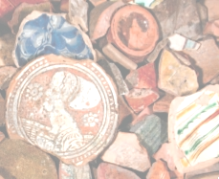

La Sezione Soci Val di Serchio-Versila di Unicoop Firenze,
in collaborazione con il Gruppo Archeologico Vecchianese

organizza

presso il Circolo Arci “Teatro del Popolo” di Migliarino
via Mazzini 34
alcune serate storico archeologiche così articolate:

MERCOLEDI 26 Ottobre 2011 -ore 21,15-
“Il Medioevo a Vecchiano”

MERCOLEDI 9 Novembre 2011 –ore 21,15-
“Il Medioevo a San Giuliano”

INVITIAMO TUTTI A PARTECIPARE

